Спасёнов Николай Георгиевич
МБОУ г. Иркутска СОШ № 36
Учитель физической культуры

Проблемы дополнительного образования
и пути их решения.

Я выделил четыре наиболее важные проблемы:

1. Низкая мотивированность учащихся, а это один из важнейших критериев эффективного учебного процесса.

2. Отсутствие мастер – классов (передача профессионального опыта)

3. Недостаток соревновательных часов, так как это предусматривает использование соревновательного начала в качестве стремления к цели обучения. Определяющей чертой его является сопоставление сил в борьбе за первенство, и возможность показать более высокий результат.

4. И самая важная проблема отсутствие материально-технического обеспечения. Без спортивных снарядов и тренажёров невозможно обучить технически сложным элементам и приёмам, что сказывается на уровне подготовленности учащихся и эффективности занятий.

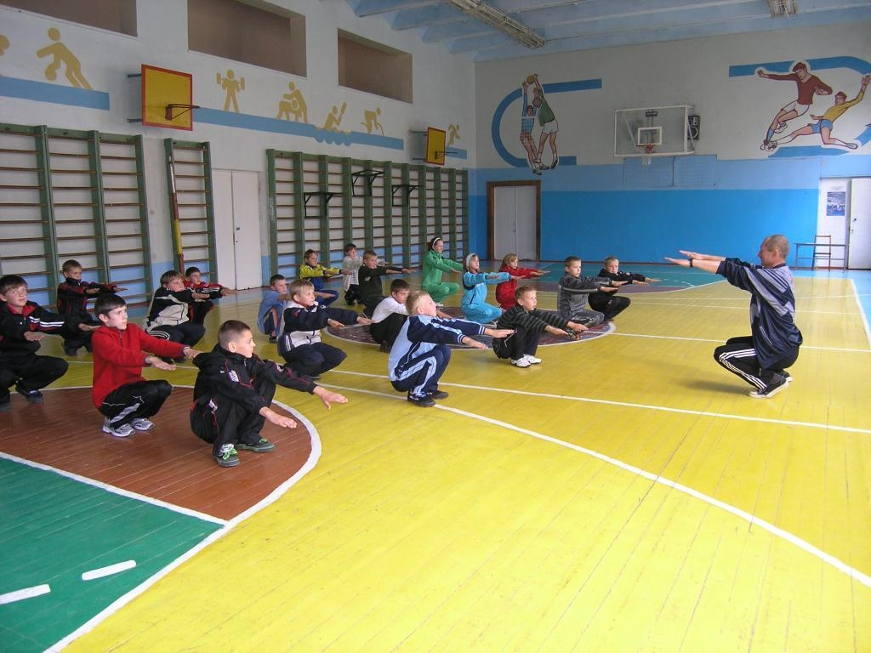

Пути решения:

1. Привлечение учащихся к посещению спортивных секций и пропаганда здорового образа жизни.

2. Организация мастер-классов, приглашение профессиональных спортсменов и тренеров.

3. Выезды на соревнования и организация внутри школьных турниров и первенств. Товарищеские встречи между командами других школ.

4. Пополнение материально-технической базы необходимым оборудованием и инвентарём.

